Тема: Государственный финансовый контроль: содержание и формы реализации
Глава 2. Оценка деятельности служб по осуществлению государственного финансового контроля в России

2.1.Основные социально- экономические показатели России

Российская Федерация - государство в Восточной Европе и Северной Азии. Занимает первое место в мире по территории и девятое место по количеству населения. Согласно Конституции в составе Российской Федерации находятся 83 субъекта, 46 из которых являются областями, 21 - республиками, девять -краями, два - городами федерального значения, четыре - автономными округами и один -автономной областью. Россия граничит с восемнадцатью странами (самый большой показатель в мире), включая две частично признанных, из них по суше со следующими государствами: Норвегией, Финляндией, Эстонией, Латвией, Литвой, Польшей, Белоруссией, Украиной, Абхазией, Грузией, Южной Осетией, Азербайджаном, Казахстаном, Китаем, Монголией, Северной Кореей. Отличается значительным этнокультурным разнообразием. Численность населения России ежегодно увеличивается, так по состоянию на 2012 г. численность составила 143,3 млн. чел, рис.2.1. [54]
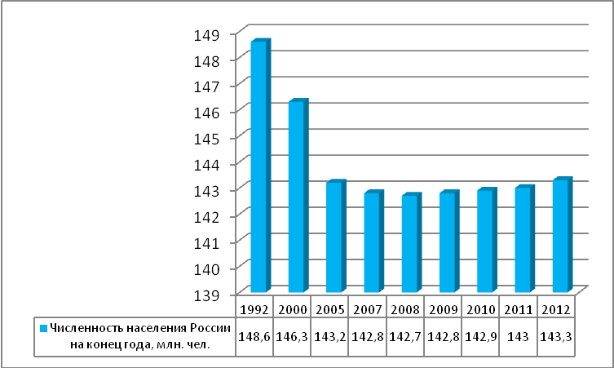
Рисунок 2.1 - Динамика численности России с 1992-2012 г.г.
Численность безработных составила 1065 тыс. чел., а это на 17,18% ниже по сравнению с тем же показателем 2011 г., рис.2.2.[54]
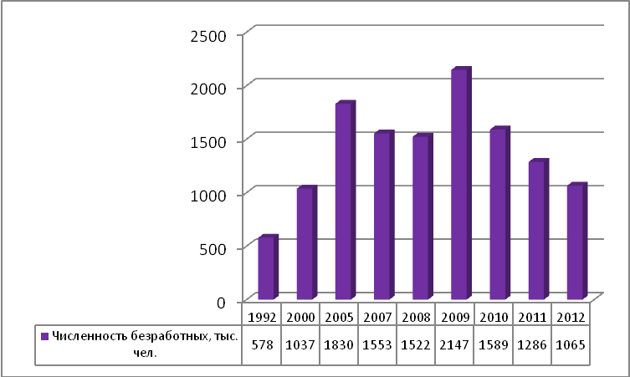
Рисунок 2.2-Динамика численности безработных в России с 1992-2012 г.г.
На протяжении анализируемого периода наблюдается увеличение среднемесячной заработной платы, которая на конец анализируемого периода составила 26822 руб., рис.2.3.
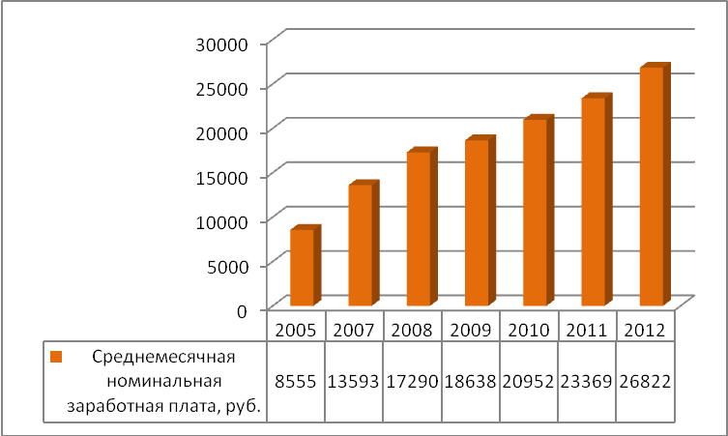
Рисунок 2.3 -Динамика среднемесячной заработной платы России с 2005-2012 г.г.
Валовый внутренний продукт увеличился на 10,21% и составил в 2012 г. 9041 млрд. руб., рис.2.4. [54]
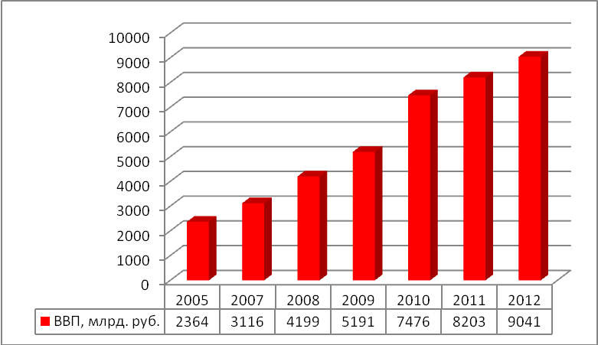
Рисунок 2.4 - Динамика валового внутреннего продукта России с 2005-2012 г.г.
Произошел и рост денежной массы, так по состоянию на конец анализируемого периода денежная масса составила 27405,4 млрд. руб., а это на 11,9% выше по сравнению с показателем 2011 г. и практически в четыре раза превышает показатель 2005 г., рис. 2.5. [54]
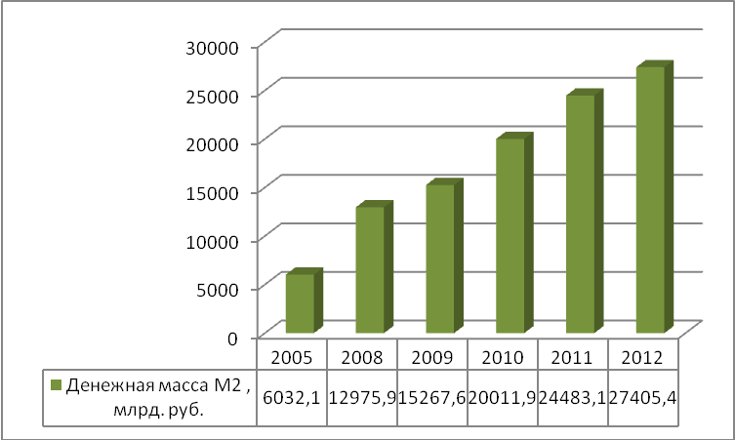
Рисунок 2.5 - Динамика денежной массы России с 2005-2012 г.г.
Ежегодно в России наблюдается рост количества банковских учреждений, предприятий и организаций. увеличиваются показатели товарооборота по товарам и услугам. Рассмотрим эти показатели подробнее.
Статистические данные показывают, что в течении анализируемого периода с 2008-2013 г.г. (по данным на начало года) общее количество учреждений банковской системы ежегодно увеличивается, так по данным на 01.01.2013 г. число учреждений составило 46 451 ед., а это на 5370 ед. больше по сравнению с тем же показателем 2008 г., рис.2.6.
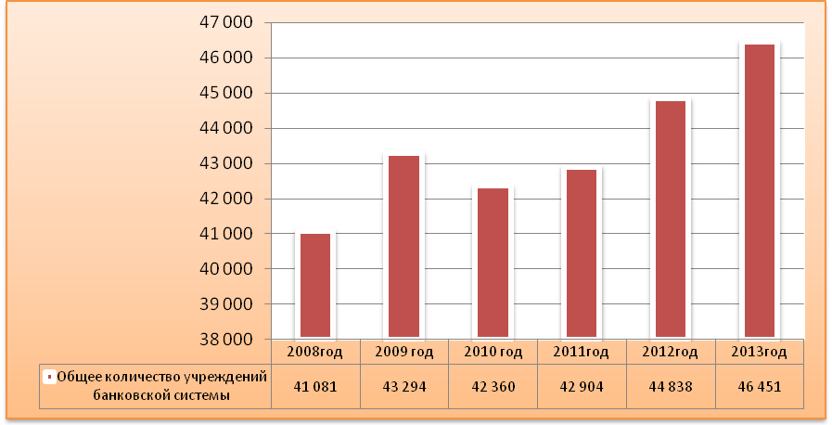

Рисунок 2.6 -Динамика общего количества учреждений банковской системы России с 2008-2013 г.г. (по данным на начало года)
Произошло и увеличение количества учреждений банков в расчете на 1 млн. жителей и по состоянию на 2013 г. число банков составило 325 ед., а это на 12,46% выше по сравнению с показателем 2008 г., таблица 2.1[54]
Таблица 2.1-Динамика общего количества учреждений банковской системы России с 2008-2013 г.г. (данные на начало года)
№ п/п | годы | Общее количество учреждений банковской системы, ед. | в том числе: |  |  |  |  | Количество учреждений банков в расчете на 1 млн. жителей
№ п/п | годы | Общее количество учреждений банковской системы, ед. | учреждений Банка России | кредитных организаций | филиалов кредитных организаций | дополнительных офисов кредитных организаций (филиалов) | иных внутренних структурных подразделений кредитных организаций (филиалов) | Количество учреждений банков в расчете на 1 млн. жителей
1 | 2008 год | 41 081 | 782 | 1 136 | 3 455 | 18 979 | 16 729 | 289
2 | 2009 год | 43 294 | 632 | 1 108 | 3 470 | 21 272 | 16 812 | 305
3 | 2010 год | 42 360 | 630 | 1 058 | 3 183 | 21 667 | 15 822 | 299
4 | 2011 год | 42 904 | 608 | 1 012 | 2 926 | 22 002 | 16 356 | 307
5 | 2012 год | 44 838 | 543 | 978 | 2 807 | 22 565 | 17 945 | 314
6 | 2013 год | 46 451 | 505 | 956 | 2 349 | 23 347 | 19 294 | 325
7 | Откл. 2013 г. от 2008 г., ед. | +5370 | -277 | -180 | -1106 | +4368 | +2565 | +36
8 | Темпы роста , % (2013 г. к 2008 г.) | 113,07 | 64,58 | 84,15 | 67,98 | 123,01 | 115,33 | 112,46
9 | Темпы прироста, %(2013 г. к 2008 г.) | +13,07 | -13,42 | -15,85 | -32,02 | +23,01 | +15,33 | +12,46

Общее увеличение числа учреждений банковской системы в России с 2008-2013 г.г. произошло за счет открытия дополнительных офисов кредитных организаций (филиалов) и иных внутренних структурных подразделений кредитных организаций (филиалов). Так, в частности число дополнительных офисов кредитных организаций (филиалов) увеличилось на 23,01% и составило 23 347 ед.
Число иных внутренних структурных подразделений кредитных организаций (филиалов) по состоянию на 2013 г.составило 19 294 ед.. а это на 15,33% выше по сравнению с началом анализируемого периода. Динамика других учреждений банковской системы показывает снижение. Так, в частности произошло снижение числа учреждений Банка России и кредитных организаций на 13,42% и 15,85% соответственно. Значительные темпы снижения наблюдаются по филиалам кредитных организаций. В частности за 2008-2013 г. произошло закрытие филиалов кредитных учреждений на 1106 ед., а это на 32,02% ниже по отношению к показателю 2008 г.
Наибольший удельный вес в общей структуре учреждений банковской системы приходится на дополнительные офисы кредитных организаций (филиалов). Так, доля этих учреждений на протяжении анализируемого периода колеблется от 46,19% до 50,26%. Рост доли произошел на 4,07%. В пределах 40% приходится на иные внутренние структурные подразделения кредитных организаций (филиалов); и по состоянию на 2013 г. доля этих учреждений составляет 41,54%, рис.2.7.
На долю учреждений Банка России и кредитных организаций приходится в среднем по 2%. В пределах 5-8% занимают филиалы кредитных организаций и по состоянию на 2013 г. доля этих учреждений составила 5,06%, рис.2.7. [54]
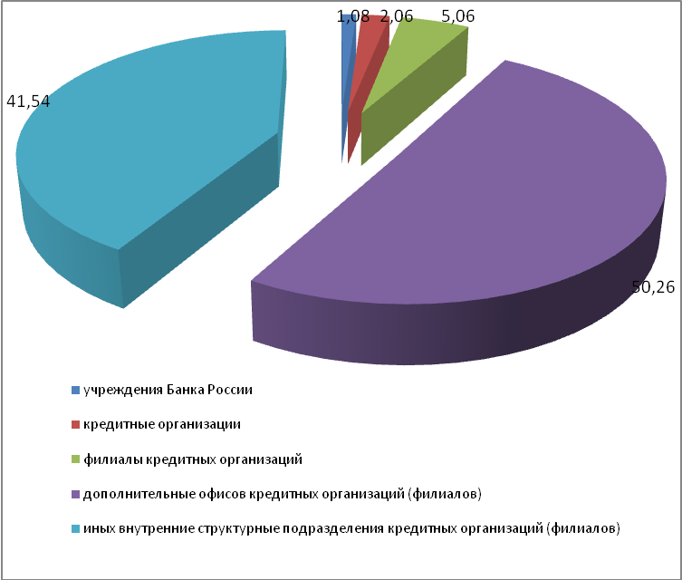

Рисунок 2.7- Структура учреждений банковской системы в России в 2013 г.
Таким образом, проведенный выше анализ позволяет сделать вывод, что в целом число кредитных и банковских учреждений в России ежегодно увеличивается, наблюдается также и увеличение количества учреждений банков в расчете на 1 млн. жителей, это следует оценить положительно. Наибольший удельный вес в общей структуре учреждений банковской системы России приходится на дополнительные офисы кредитных организаций (филиалов) и иные внутренние структурные подразделения кредитных организаций (филиалов), при этом доля этих учреждений в течении анализируемого периода увеличивается.
Ежегодно в России создается более 3000 организаций юридических лиц, прил.5. При этом организации образуются различными способами: в результате слияния юридических лиц, в результате разделения другого юридического лица, в результате выделения из другого юридического лица(прил.5). Так, в частности динамика по России с 2008-2011 г.г. показывает, что в 2011 г. было создано 2577 предприятий (юридических лиц), рис.2.8.
При этом заметим, что в 2011 г. количество созданных предприятий- юридических лиц снизилось по сравнению с тем же показателем 2008 г. на 957 ед.предприятий, но по отношению к 2010 г. число юридических лиц возросло.
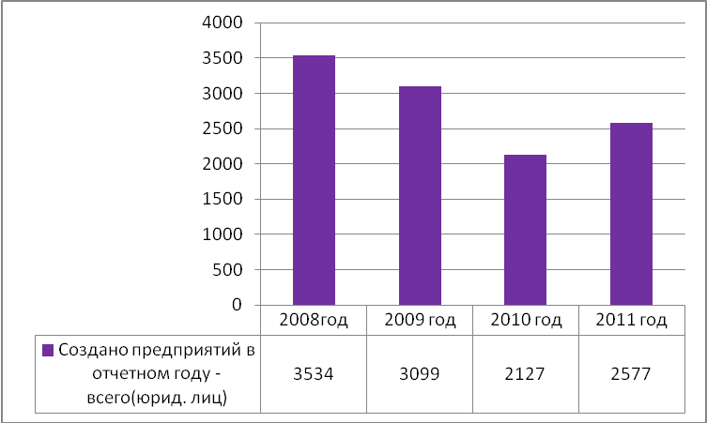

Рисунок 2.8-Динамика создания предприятий юридических лиц в России с 2008-2011 г.г.
На протяжении анализируемого периода в России наблюдается рост микропредприятий, рис. 2.9.

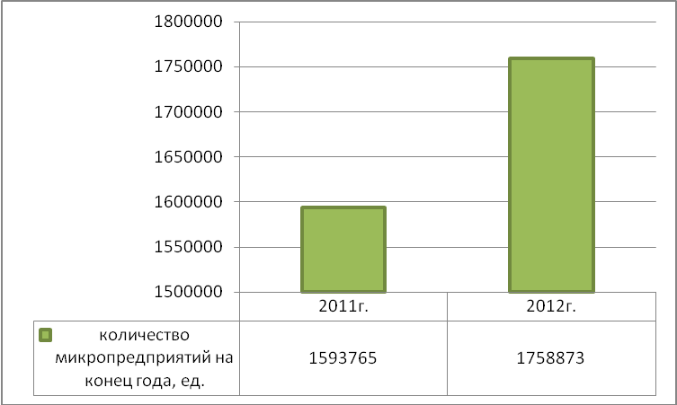

Рисунок 2.9- Динамика количества микропредприятий в России с 2011-2012 г.г.
Так, в частности в 2012 г. число микропредприятий в России составило 1758873 ед., тогда как в 2011 г. микропредприятий было меньше на 165108 ед., таким образом, прирост микропредприятий составил 10,34%.
Несмотря на то, что количество юридических лиц в целом по России увеличилось, число индивидуальных предпринимателей наоборот снижается. Так, по данным на 2011 г. число ИП составило 2487,2 тыс. человек, рис.2.10. [54]
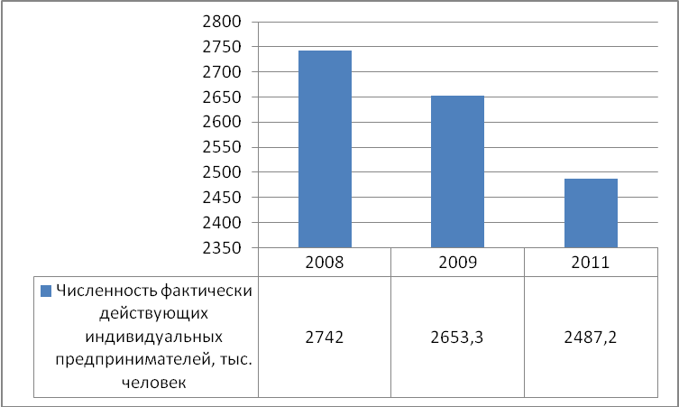

Рисунок 2.10- Динамика численности индивидуальных предпринимателей в России с 2008-2011г.г.
Оборот средних, мелких и крупных предприятий ежегодно увеличивается, (прил.5). Так, динамика оборота средних предприятий России с 2010-2012 г.г. показывает, что по состоянию на 2012 г. оборот компаний составил 3928,3 млрд. руб., а это на 11.5% больше по сравнению с тем же показателем 2008 г., рис.2.11.

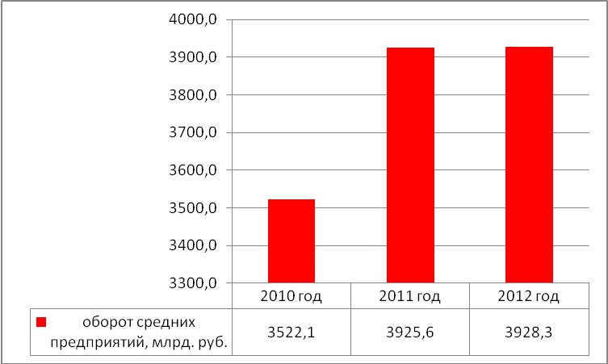

Рисунок 2.11-Динамика оборота средних предприятий России с 2010-2012 г.г.
Динамика оборота микропредприятий в целом по России показывает ежегодный рост и по состоянию на 2012 г. рост составил18,8% , рис.2.12. [54]
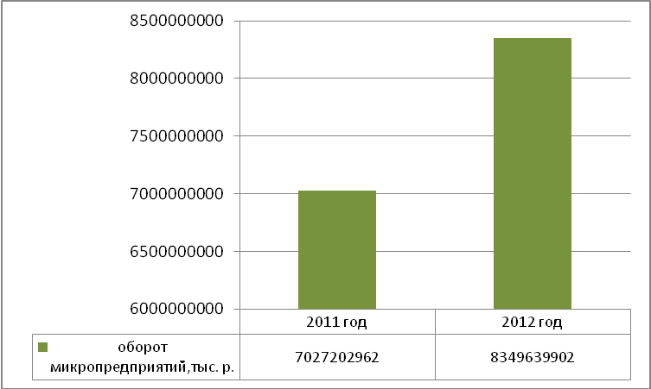

Рисунок 2.12- Динамика оборота микропредприятий России с 2011-2012г.г.
Несмотря на то, что в целом по России число индивидуальный предпринимателей снизилось, объемы выручки показывают положительную динамику, рис.2.13.
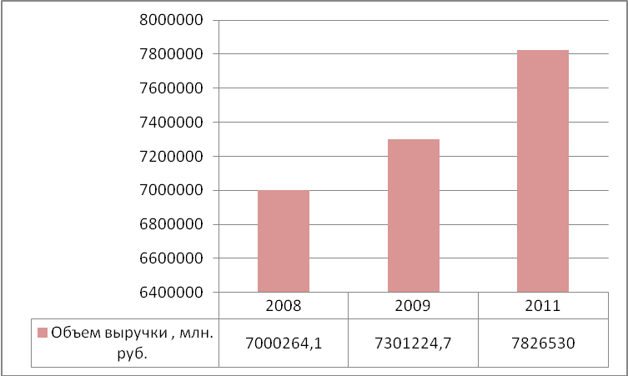

Рисунок 2.13 – Динамика объема выручки индивидуальных предпринимателей России с 2008-2011г.г.
В частности объем выручки индивидуальных предпринимателей в 2011 г. составил 7826530 млн. руб., а это на 6,8% больше по отношению к показателю 2009 г. и на 11,4% выше по сравнению с показателем 2008 г.
Важная роль в развитии экономики любой страны зависит от вложения инвестиций. Проведем анализ динамики и структуры инвестиций по России. На основании данных (прил.5) с 2000-2012 г.г. наблюдается существенный прирост инвестиций в основной капитал и по состоянию на 2012 г. сумма инвестиций составила 12568,8 млрд. руб., рис.1.14.
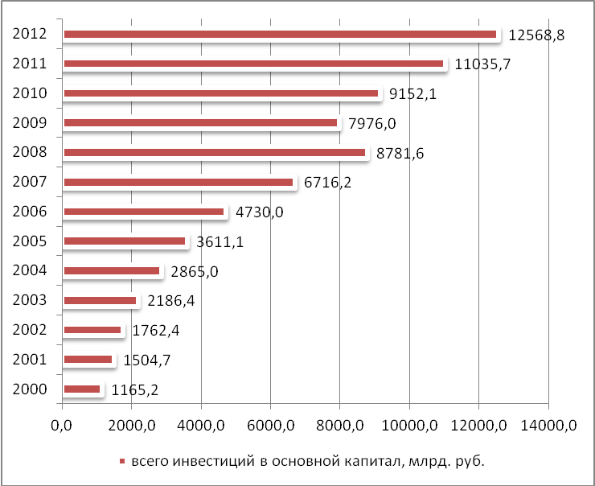

Рисунок 2.14- Динамика инвестиций в основной капитал по России с 2000-2012 г.г.
При этом, замечено, что наибольший удельный вес инвестиций приходится на инвестиции в российскую собственность (прил.5) и составляет 88,6%, рис.2.15.
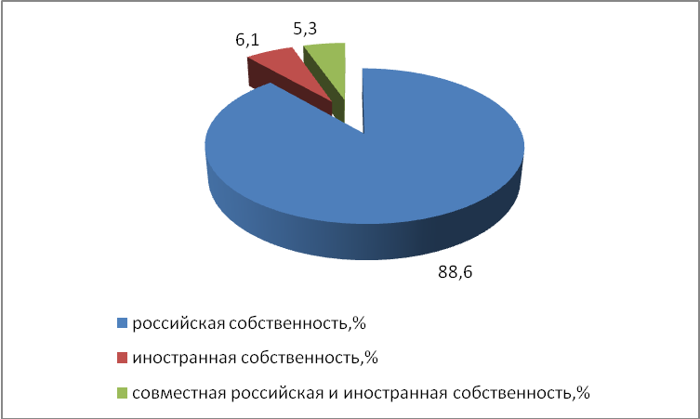

Рисунок 2.15-Структура инвестиций в основной капитал в России в 2012 г. по видам.
Небольшая доля инвестиций приходится на иностранную собственность и на совместную собственность, по данным на 2012г. на их долю приходится 6,1% и 5,3% соответственно. Статистические данные (прил.5) также показывают, что наибольший удельный вес в общей структуре инвестиций приходится на частную сосбствееность и по результатам 2012 г. доля инвестиций в частную собственность составила 57,3%, рис.2.16. [54]
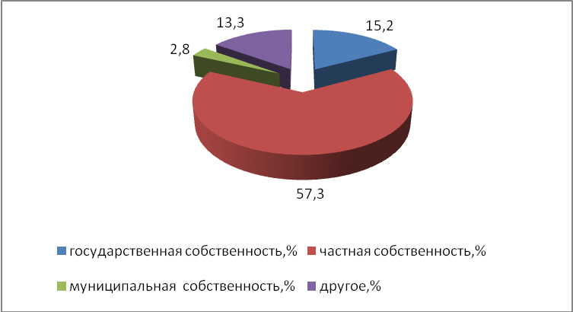

Рисунок 2.16- Структура инвестиций Росиии в основной капитал по формам собственности в 2012г.
Доля муниципальной и государственной собственности составляет 2,8% и 15,2% соответственно, рис.2.16.Динамика инвестиций (прил.5) также показывает, что сумма инвестиций увеличивается во все виды основных фондов, как в здания, сооружения, так и в транспортные и прочие средства, рис.2.17.
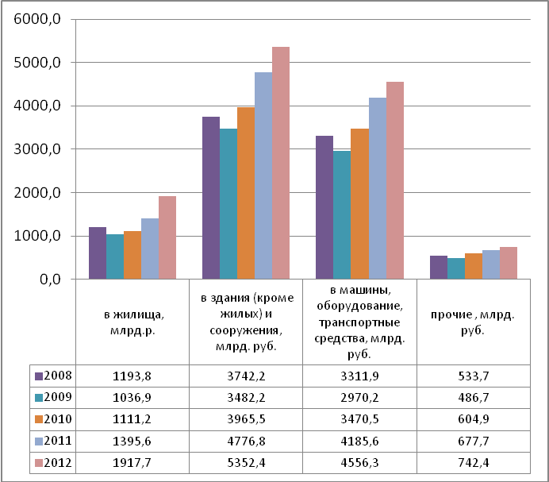

Рисунок 2.17- Динамика инвестиций в основной капитал по видам основных фондов в России с 2008-2012 г.г.
Наибольший удельный вес инвестиций приходится в здания и сооружения и составляет 42,6% по состоянию на 2012 г. (прил.5). Машины и оборудование занимает 36,3%, в жилища и прочие основные фонды было направлено 15,2% и 5,9% от общей суммы инвестиций, рис.2.18.
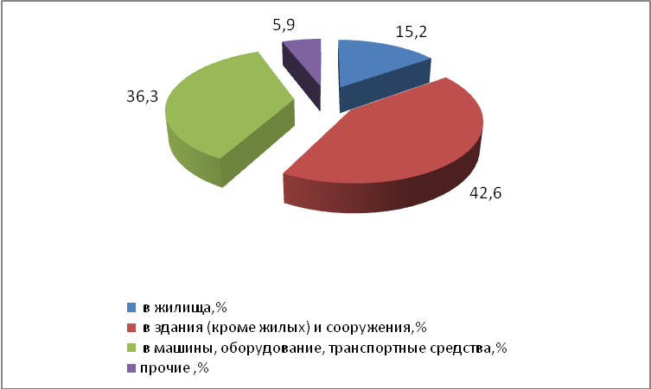

Рисунок 2.18-Структура инвестиций в основной капитал по видам основных фондов в России 2012 г.
Стоимость инвестиций России в нефинансовые активы(без субъектов малого предпринимательства) на 2012 г. составила 8922,2 млрд. руб. (прил.5). При этом произошел рост на 340,7 млрд. руб. по отношению к показателю 2011 г. и на 2210,1 млрд. руб. больше по сравнению с показателем 2010 г., рис.2.19. [54]
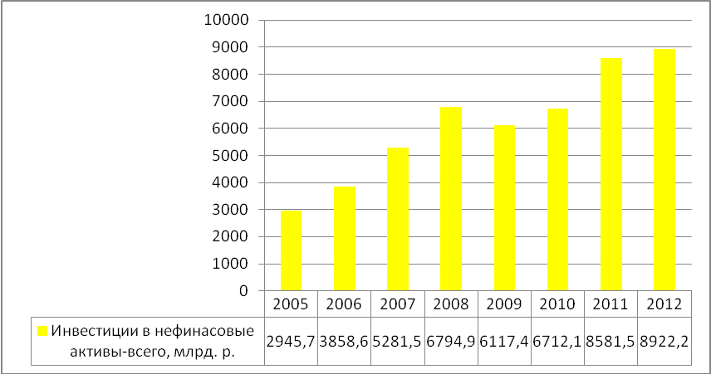

Рисунок 2.19-Динамика инвестиций России в нефинансовые активы(без субъектов малого предпринимательства) с 2005-2012 г.г.
Большинство ивестиций направляется именно в основной капитал (прил.5). Так, в частности по состоянию на 2012 г. доля инвестиций в основной капитал составила 98,3%, рис.2.20.
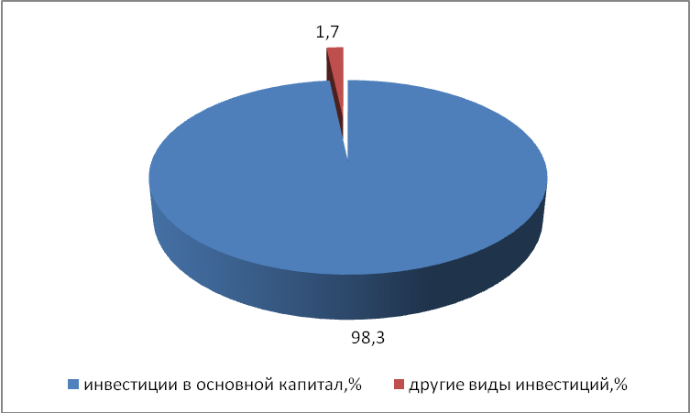

Рисунок 2.20- Структура инвестиций в нефинансовые активы в РФ в 2012 г.
В целом динамика инвестиций в основной капитал показывает прирост на конец анализируемого периода(прил.5). А в течении 2005-2012 г.г. наихудшими показателями является 2009-2010г.г. где произошло снижение инвестиций,рис.2.21.
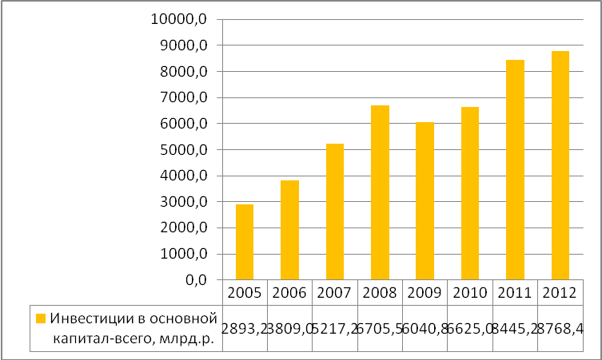

Рисунок 2.21- Динамика инвестиций России в основной капитал(без субъектов малого предпринимательства) с 2005-2012 г.г.
Согласно статистической отчетности по России (прил.5), в 2005-2012 г.г. наблюдается, что произошел прирост инвестиций, осуществляемый как за счет собственных, так и за счет заемных источников финансирования, рис.2.22. [54]
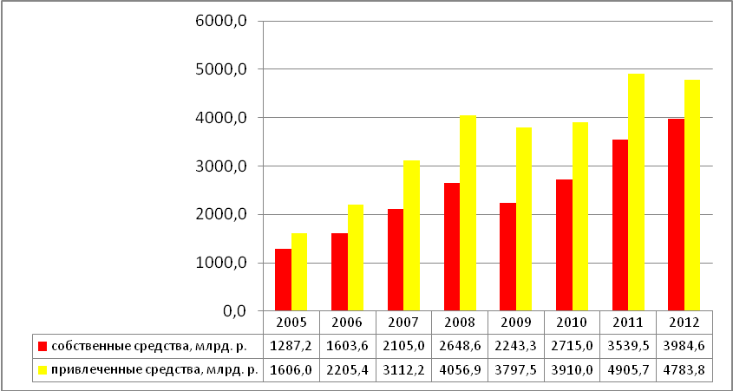

Рисунок 2.22- Динамика инвестиций России в основной капитал по источникам финансирования с 2005-2012г.г.
Так, в частности в 2012г. сумма заемных средств инвестирования составила 4783,8 млрд. руб. , сумма собственных средств составила 3984,6 млрд. руб.Таким образом, на долю сосбвенных средств пришлось 45,4%, заемные составили 54,6%, рис.2.23.
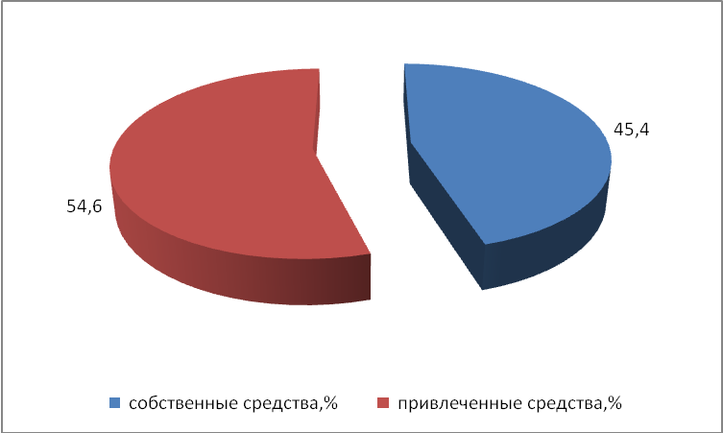

Рисунок 2.23- Структура инвестиций России в основной капитал по источникам финансирования в 2012г.
В целом динамика темпов роста инвестиций в основной капитал по отношению к предыдущему году ( в сопоставимых ценах) с 2010-2012 г.г. показывает прирост по отношению к предыдущему периоду (прил.5). Так, в частности в 2011 г. и 2012 г. прирост составил 10,8% и 6,6% соответсвенно. При этом наблюдается самым худшим является показатель 2009 г., где темпы роста инвестиций меньше 100% и составили 86,5%, а это свидетельствует о том, что по сравнению с предыдущим показателем (2007г.) сумма инвестиций снизилась на 13,5%. Однако к концу анализируемогопериода ситуация улучшилась и наблюдается ежегодный прирост. Самым лучшим из рассмотренных периодов, является показатель 2011 г. , он показал максимальный прирост с 2008-2012 г. и темп роста составил 110,8%, рис.2.24.
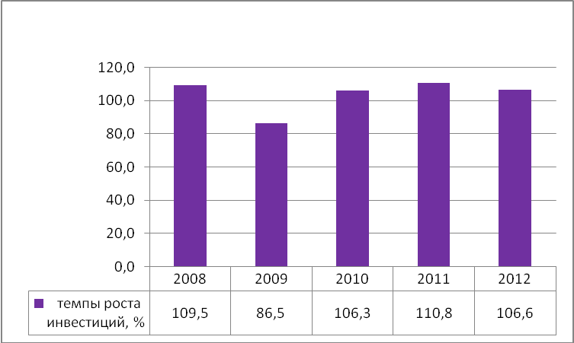

Рисунок 2.24- Динамика темпов роста инвестиций России в основной капитал по отношению к предыдущему году ( в сопоставимых ценах) с 2008-2012 г.г.
Таким образом, проведенное исследование показало, что в течении анализируемого периода в России наблюдается увеличение численности, растут доходы населения, наблюдается рост денежной массы и валового внутреннего продукта; увеличивается количество кредитных и иных организаций, происходит рост товарооборота как по крупным, так и по средним и мелким предпринимательским структурам, наблюдается прирост инвестиций в основной капитал.

2.2.Анализ показателей государственных финансов Российской Федерации

Проведем оценку динамики показателей государственных финансов.
Бюджетная система Российской Федерации – основанная на экономических отношениях и государственном устройстве Российской Федерации, регулируемая законодательством Российской Федерации совокупность федерального бюджета, бюджетов субъектов Российской Федерации, местных бюджетов и бюджетов государственных внебюджетных фондов.
Федеральный бюджет предназначен для исполнения расходных обязательств Российской Федерации. Бюджет субъекта Российской Федерации (региональный бюджет) предназначен для исполнения расходных обязательств субъекта Российской Федерации. Бюджет субъекта Российской Федерации и свод бюджетов муниципальных образований,
входящих в состав субъекта Российской Федерации (без учета межбюджетных трансфертов между этими бюджетами), образуют консолидированный бюджет субъекта Российской Федерации. Бюджет муниципального образования (местный бюджет) предназначен для исполнения расходных обязательств муниципального образования. Консолидированный бюджет Российской Федерации
образуют федеральный бюджет и свод консолидированных бюджетов субъектов Российской Федерации (без учета межбюджетных трансфертов между этими бюджетами).
Бюджеты государственных внебюджетных фондов включают бюджеты государственных внебюджетных фондов Российской Федерации и бюджеты территориальных государственных внебюджетных фондов. Бюджетами государственных внебюджетных фондов Российской Федерации являются: бюджет Пенсионного фонда Российской Федерации, бюджет Фонда социального страхования Российской Федерации, бюджет Федерального фонда обязательного медицинского страхования. Бюджетами территориальных государственных внебюджетных фондов являются бюджеты территориальных фондов обязательного медицинского страхования.
Доходы бюджета – поступающие в бюджет денежные средства, за исключением средств, являющихся в соответствии с Бюджетным кодексом Российской Федерации источниками финансирования дефицита бюджета. К доходам бюджетов относятся налоговые доходы, неналоговые доходы и безвозмездные поступления. К налоговым доходам относятся доходы от предусмотренных законодательством Российской Федерации о налогах и сборах федеральных налогов и сборов, в том числе от налогов, предусмотренных специальными налоговыми режимами, региональных и местных налогов, а также пеней и штрафов
по ним. [64]
К неналоговым доходам относятся: доходы от использования имущества, находящегося в государственной или муниципальной собственности, за исключением имущества бюджетных и автономных учреждений, а также имущества государственных и муниципальных унитарных предприятий, в том числе казенных; доходы от продажи имущества (кроме акций и иных форм участия в капитале, государственных запасов драгоценных металлов и драгоценных камней), находящегося в государственной или муниципальной собственности, за исключением имущества бюджетных и автономных учреждений, а также имущества государственных и муниципальных унитарных предприятий, в том числе казенных; доходы от платных услуг, оказываемых казенными учреждениями; средства, полученные в результате применения мер гражданско-правовой, административной и уголовной ответственности, в том числе штрафы, конфискации, компенсации, а также средства, полученные в возмещение вреда, причиненного Российской Федерации, субъектам Российской Федерации, муниципальным образованиям, и иные суммы принудительного изъятия; средства самообложения граждан; иные неналоговые доходы. Расходы бюджета – выплачиваемые из бюджета денежные средства, за исключением средств, являющихся в соответствии с Бюджетным кодексом Российской Федерации источниками финансирования дефицита бюджета. Эффективность финансовой деятельности государства достигается в целевом использовании бюджетных средств, обеспечении поступлений средств, формирование различных финансовых резервов России (фонд национального состояния, резервный фонд) и т.д. Рассмотрим подробнее динамику доходной и расходной части бюджета и финансовых резервов России.
Статистические данные за 2005-2012 г.г. показывают, что наблюдается ежегодное увеличение доходов консолидированного бюджета РФ и по состоянию на 2012 г. доходы бюджета составили 23435,1 млрд. руб., рис.2.25.
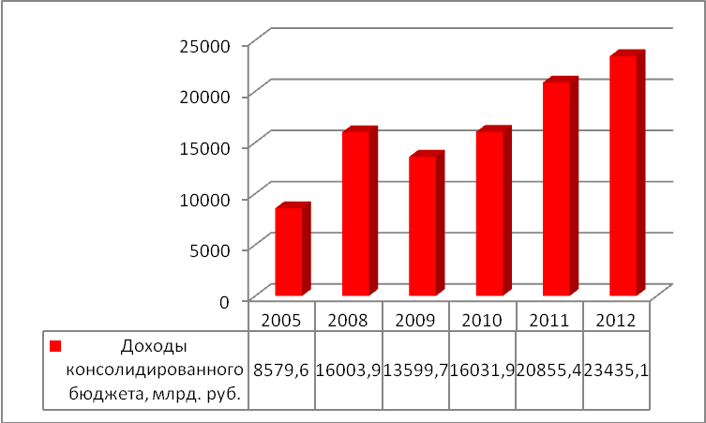
Рисунок 2.25- Динамика показателей доходов консолидированного бюджета России с 2005-2012 г.г.
А это на 12,37% выше по сравнению с предыдущим годом и на 46,17% выше показателя 2010 г. Важно отметить, что доходы консолидированного бюджета в процентах к ВВП по состоянию на 2012 г. составили 37,4%, такой же показатель и в 2011г., рис.2.26. [54]
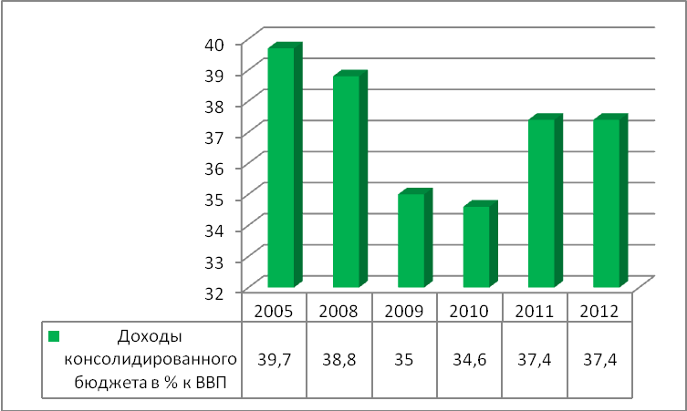
Рисунок 2.26- Доходы консолидированного бюджета России в процентах к ВВП с 2005-2012 г.г.
За 2005-2012 г.г. наблюдается снижение доходов консолидированного бюджета России в по отношению к показателю валового внутреннего продукта, так как в 2005 г. и 2008 г. этот процент составлял 39,7% и 38,8% соответственно.
Наблюдается и рост расходов консолидированного бюджета России с 2005-2012 г.г., рис.2.27. И по состоянию на 2012 г.г. расходы консолидированного бюджета России составили 23174,7 млрд. руб., а это выше показателя предыдущего года на 15,90%, в 2011 г. расходы возросли на 13,49% по отношению к показателю 2010 г. и составили 19994,6 млрд. руб.
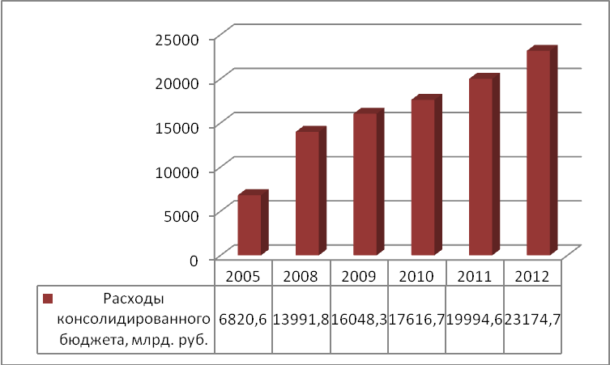
Рисунок 2.27- Динамика показателей расходов консолидированного бюджета России с 2005-2012 г.г.
Расходы бюджета в процентах к ВВП составили 37%, это выше показателя 2011 г. на 1,2% и ниже по сравнению с показателем 2010 г. на 1,0%, рис.2.28. [54]
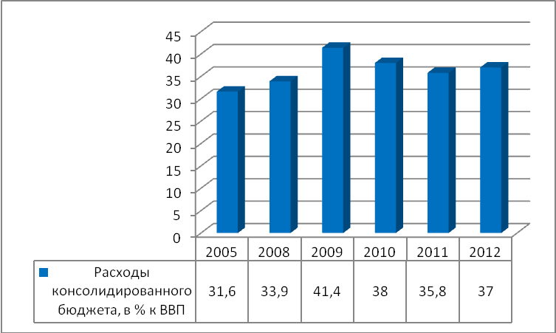
Рисунок 2.28- Расходы консолидированного бюджета России в процентах к ВВП с 2005-2012 г.г.
Динамика исполнения расходной части федерального бюджета РФ с 2008-2012 г.г. показывает, что на протяжении анализируемого периода наблюдается недовыполнение плана по расходной части, т.е. процент выполнения составляет менее 100,0%. Это свидетельствует о том, что фактически использовано меньше средств, чем было предусмотрено планом, рис.2.29.
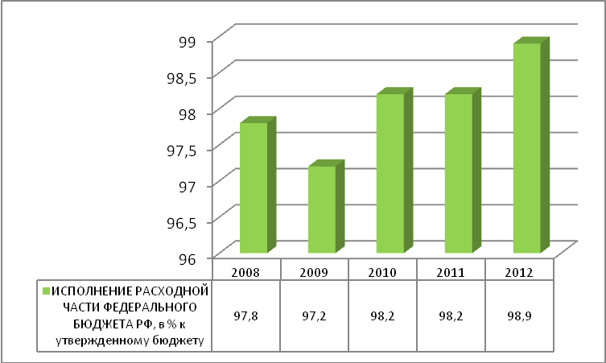
Рисунок 2.29- Исполнение расходной части федерального бюджета РФ с 2008-2012 г.г.
В 2011-2012 г.г. консолидированный бюджет является профицитным, т.е. доходная часть бюджета превышает расходную часть, что следует оценить положительно. Однако в 2009-2010 г.г. бюджет был дефицитным и дефицит составил 2448,6 и 1584,7 млрд. руб. соответственно, рис.2.30.
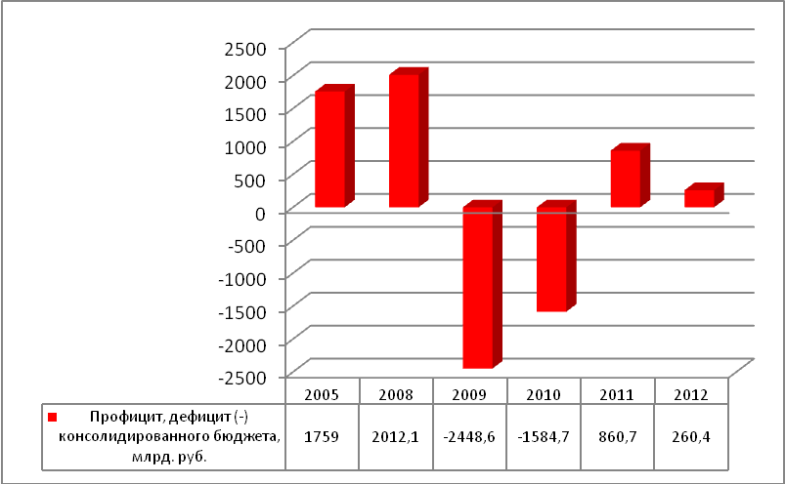
Рисунок 2.30- Динамика профицита и дефицита консолидированного бюджета России с 2005-2012 г.г.
Важно также отметить, что сальдированный финансовый результат в экономике России показывает ежегодный рост и по состоянию на конец анализируемого периода этот показатель составил 7716445 млн. руб., а это выше показателей 2011 г. и 2010 г. на 8,08% и 21,89% соответственно, рис.2.31. [54]
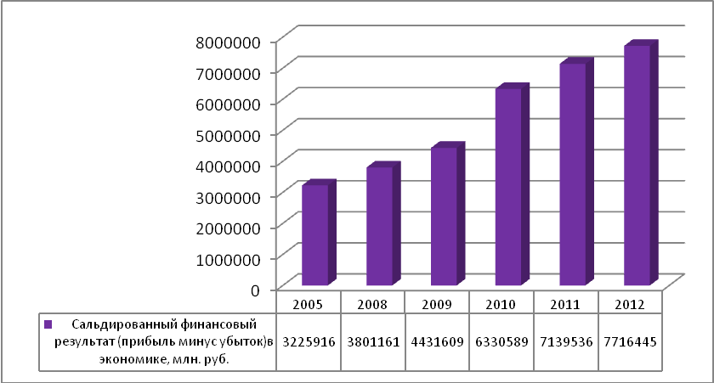
Рисунок 2.31- Динамика сальдированного финансового результата в экономике с 2005-2012 г.г.
Рассмотрим показатели динамики международных резервов России. Золотовалютные резервы или международные резервы (англ. Official reserves)- внешние высоколиквидные активы, представленные в виде иностранной валюты и золота, которые находятся под контролем государственных органов денежно-кредитного регулирования и в любой момент могут быть использованы для финансирования дефицита платежного баланса, для интервенций на валютных рынках, оказывающих влияние на курс национальной валюты, или для аналогичных целей.
Международные (золотовалютные) резервы Российской Федерации представляют собой высоколиквидные иностранные активы, имеющиеся в распоряжении Банка России и Правительства Российской Федерации по состоянию на отчетную дату. Часть Резервного фонда и Фонда национального благосостояния Российской Федерации, номинированные в иностранной валюте и размещенные Правительством Российской Федерации на счетах в Банке России, является составляющей международных резервов Российской Федерации.
Таким образом, увеличение международных резервов является необходимым условием обеспечения платежного баланса страны. Статистическая отчетность России показывает, что за 2005-2012 г.г. наблюдается ежегодный рост международных резервов и по состоянию на 2012 г. сумма резервов составила 537,7млрд. долл. США, Это превышает показатель 2005 г. практически в пять раз, рис.2.32.
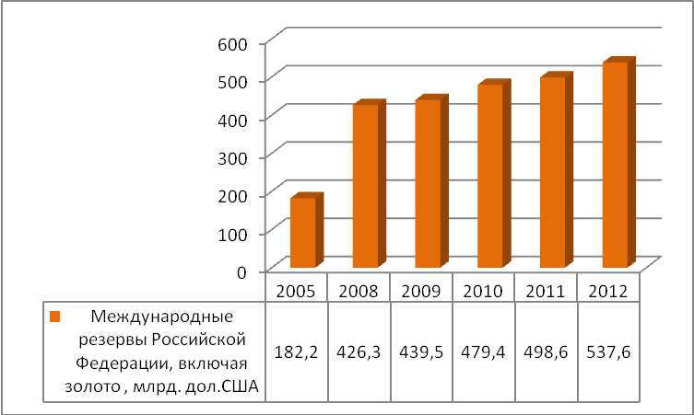
Рисунок 2.32 -Динамика Международных резервов РФ с 2005-2012 г.г.
Резервный фонд является частью средств федерального бюджета. Фонд призван обеспечивать выполнение государством своих расходных обязательств в случае снижения поступлений нефтегазовых доходов в федеральный бюджет. Резервный фонд способствует стабильности экономического развития страны, уменьшая инфляционное давление и снижая зависимость национальной экономики от колебаний поступлений от экспорта невозобновляемых природных ресурсов. Резервный фонд фактически заменил собой Стабилизационный фонд Российской Федерации. В отличие от Стабилизационного фонда Российской Федерации помимо доходов федерального бюджета от добычи и экспорта нефти источниками формирования Резервного фонда также являются доходы федерального бюджета от добычи и экспорта газа.
Целями управления средствами Резервного фонда являются обеспечение сохранности средств Фонда и стабильного уровня доходов от его размещения в долгосрочной перспективе. Управление средствами фонда в указанных целях допускает возможность получения отрицательных финансовых результатов в краткосрочном периоде. Управление средствами Резервного фонда осуществляется Министерством финансов Российской Федерации в порядке, установленном Правительством Российской Федерации. Отдельные полномочия по управлению средствами Резервного фонда могут осуществляться Центральным банком Российской Федерации.
Средства Резервного фонда могут использоваться на финансовое обеспечение нефтегазового трансферта и досрочное погашение государственного внешнего долга. Использование средств Резервного фонда на формирование нефтегазового трансферта осуществляется без внесения изменений в федеральный закон о федеральном бюджете на очередной финансовый год и плановый период в случае недостаточности для этих целей нефтегазовых доходов федерального бюджета, поступивших за соответствующий финансовый год. Предельный объем использования средств Резервного фонда для финансового обеспечения нефтегазового трансферта утверждается федеральным законом о федеральном бюджете на очередной финансовый год и плановый период. Использование средств Резервного фонда на финансирование нефтегазового трансферта в периоды неблагоприятной конъюнктуры мировых цен на энергоносители позволяет проводить сбалансированную бюджетную политику, обеспечивать стабильное социально-экономическое развитие страны, снижая его зависимость от колебаний на мировых товарно-сырьевых рынках. [44]
С 1 января 2010 г. до 1 января 2014 г. средства Фонда не используются для финансового обеспечения нефтегазового трансферта, а могут направляться на финансовое обеспечение расходов федерального бюджета. Использование средств Резервного фонда на досрочное погашение государственного внешнего долга Российской Федерации ориентировано на снижение долговой нагрузки федерального бюджета за счет незапланированных доходов федерального бюджета и экономию средств федерального бюджета за счет сокращения расходов на обслуживание долговых обязательств Российской Федерации.
Рассмотрим показатели резервного фонда на основании данных статистической отчетности(прил.1).Объем средств резервного фонда России с 2010-2012 г.г. снизился и по состоянию на 2012 г. средства резервного фонда составили 811,5 млрд. руб., а это на 55,66% ниже по сравнению с тем же показателем 2010г. в стоимостном выражении средства резервного фонда за анализируемый период снизились на 1019,0 млрд. руб., однако по отношению к показателю 2011 г. произошел прирост средств на 4,68%, рис.2.33.
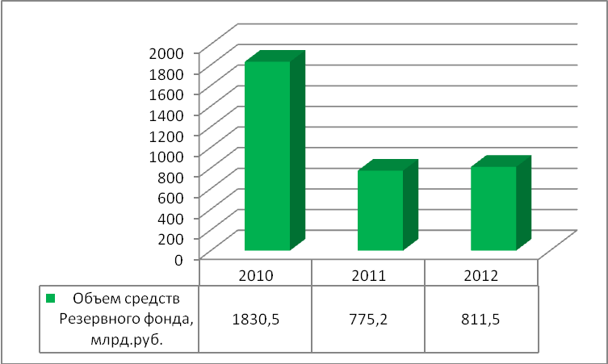
Рисунок 2.33- Динамика объема средств резервного фонда России с 2010-2012 г.г.
Рассмотрим динамику фонда национального благосостояния России. Фонд национального благосостояния является частью средств федерального бюджета. Фонд призван стать частью устойчивого механизма пенсионного обеспечения граждан Российской Федерации на длительную перспективу. Целями Фонда национального благосостояния являются обеспечение софинансирования добровольных пенсионных накоплений граждан Российской Федерации и обеспечение сбалансированности (покрытие дефицита) бюджета Пенсионного фонда Российской Федерации. Целями управления средствами Фонда национального благосостояния являются обеспечение сохранности средств Фонда и стабильного уровня доходов от его размещения в долгосрочной перспективе. Управление средствами Фонда в указанных целях допускает возможность получения отрицательных финансовых результатов в краткосрочном периоде. Управление средствами Фонда национального благосостояния осуществляется Министерством финансов Российской Федерации в порядке, установленном Правительством Российской Федерации. Отдельные полномочия по управлению средствами Фонда национального благосостояния могут осуществляться Центральным банком Российской Федерации. В случае привлечения специализированных финансовых организаций для осуществления отдельных полномочий по управлению средствами Фонда национального благосостояния порядок привлечения указанных организаций, а также требования, предъявляемые к ним, устанавливаются Правительством Российской Федерации. Министерство финансов Российской Федерации ежемесячно публикует сведения о поступлении и использовании нефтегазовых доходов федерального бюджета, величине активов Фонда национального благосостояния на начало отчетного месяца, зачисления средств в указанный фонд, их размещении и использовании в отчетном месяце.
Статистические данные объема фонда национального благосостояния с 2010-2012 г.г.показывают, что на протяжении анализируемого периода объем средств фонда колеблется в пределах от 2769 млрд. руб. до 2794,4 млрд. руб., рис.2.34.
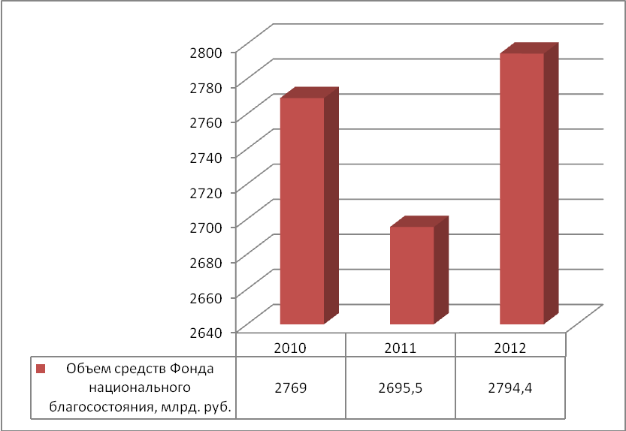
Рисунок 2.34- Динамика объема фонда национального благосостояния с 2010-2012 г.г.
Худшим показателем по объемам фонда национального благосостояния является 2011 г. , средства фонда национального благосостояния снизились на 2,65% по сравнению с показателем 2010 г., однако к 2012 г. ситуация улучшилась и произошел прирост средств фонда национального благосостояния на 3,66% по сравнению с предыдущим периодом.
Резюмируя вышеизложенное, можно сделать вывод, что консолидированный бюджет государства показывает ежегодный рост, происходит увеличение как доходной, так и расходной части бюджета, однако на 2011-2012 г. консолидированный бюджет государства является профицитным. Сальдированный финансовый результат в экономике России с 2005-2012 г.г.показывает положительную динамику. Наблюдается рост средств международных резервов РФ , средств фонда национального благосостояния, однако средства резервного фонда снизились на 55,66% по отношению к показателю 2010 г. и составили на конец анализируемого периода 811,5 млрд. руб.

2.3. Оценка деятельности государственных органов в сфере государственного финансового контроля

Проведем анализ деятельности государственных органов в сфере осуществления финансового контроля. В ходе осуществления государственного финансового контроля, ежегодно выявляются различные виды нарушений, основными из них являются: нецелевое использование бюджетных средств, незаконное (неправомерное) использование бюджетных средств, неэффективное использование бюджетных средств, нарушение порядка ведения бухгалтерского (бюджетного) учета и отчетности, нарушение порядка учета государственного имущества и ведения реестра государственного имущества, нарушение порядка осуществления закупок товаров, выполнения работ и оказания услуг для государственных и муниципальных нужд, несоблюдение установленных порядка или сроков представления форм учета и отчетности по валютным операциям, нарушение установленных единых правил оформления паспортов сделок, нарушение установленных сроков хранения учетных и отчетных документов или паспортов сделок, нарушение установленных сроков хранения учетных и отчетных документов или паспортов сделок, нарушение сроков репатриации денежных средств, причитающихся по условиям внешнеторговых договоров, в Россию и др., табл.2.3.
Таким образом, основные нарушения в сфере бюджетного законодательства возникают в результате: ненадлежащего исполнения бюджета (бюджетного процесса); нарушение порядка ведения учета, в том числе бухгалтерского (бюджетного) учета и составления и предоставления отчетности, прил.3

Таблица 2.2- Основные виды нарушений, выявляемые в ходе осуществления государственного финансового контроля в РФ
№ п/п | нарушения | № п/п | нарушения
1 | нецелевое использование бюджетных средств | 2 | нарушение порядка осуществления закупок товаров, выполнения работ и оказания услуг для государственных и муниципальных нужд.
3 | незаконное (неправомерное), использование бюджетных средств | 4 | несоблюдение установленных порядка или сроков представления форм учета и отчетности по валютным операциям
5 | неэффективное использование бюджетных средств | 6 | нарушение установленных единых правил оформления паспортов сделок
7 | нарушение порядка ведения бухгалтерского (бюджетного) учета и отчетности | 8 | нарушение установленных сроков хранения учетных и отчетных документов или паспортов сделок
9 | Нарушение порядка учета государственного имущества и ведения реестра государственного имущества. | 10 | нарушение сроков репатриации денежных средств, причитающихся по условиям внешнеторговых договоров, в Россию
Нарушения неправомерного расходования средств федерального бюджета при оплате государственных контрактов и договоров вызваны следующими причинами, прил.2:
-допущено неправомерное образование сумм дебиторской задолженности, без подтверждения (возникновения) денежных обязательств;
-образована дебиторская задолженность на конец текущего финансового года в результате перечисления авансового платежа в государственные внебюджетные фонды, при отсутствии базы для начисления;
-образована дебиторская задолженность на конец текущего финансового года в результате перечисления авансового платежа по страховым взносам на обязательное социальное страхование на случай временной нетрудоспособности и в связи с материнством, при отсутствии базы для начисления;
- в нарушение ч.2 и 6.1 ст.10, ч.3 ст.42 Федерального закона от 21.07.2005 № 94-ФЗ "О размещении заказов на поставки товаров, выполнение работ, оказание услуг для государственных и муниципальных нужд" заключены договоры поставок без проведения аукциона;
-в нарушение ч.3 и 6.1 ст.10, п.14 ч.2 ст.55 Федерального закона от 21.07.2005 № 94-ФЗ "О размещении заказов на поставки товаров, выполнение работ, оказание услуг для государственных и муниципальных нужд". Заключены договоры поставок и приобретены без заключения договоров одноименные товары, работы и услуги без проведения запроса котировок;
-произведена оплата подрядчику за выполнение работ по акту о приемке выполненных работ, содержащему недостоверные сведения (завышенный объем ремонтных работ);
-оплачена за счет средств федерального бюджета завышенная стоимость работ, услуг;

-в нарушение ст. 309, ст. 746 Гражданского кодекса Российской Федерации за счет средств целевой субсидии, выделенной на финансовое обеспечение мероприятий по модернизации федеральных государственных бюджетных учреждений, оказывающих медицинскую помощь, оплачены фактически невыполненные ремонтно-строительные работы;
-ремонтные работы осуществлялись до заключения контракта.;
- в результате завышения первоначальной (максимальной) цены контракта при покупке ГСМ, имело место неэффективное использование средств федерального бюджета;
- произведено размещение заказов и неправомерное расходование средств федерального бюджета по одноименным товарам в течении одного квартала на оказание услуг по отпуску нефтепродуктов по топливным картам;
в нарушение п.14 ст.55 Федерального Закона от 21.07.2005 № 94-ФЗ "О размещении заказов…" без проведения торгов заключены договоры на поставку одноименного товара на сумму, превышающую установленный ЦБ РФ предельный размер расчетов наличными деньгами в РФ между юридическими лицами в одной сделке;
-нарушен срок заключения государственного контракта;
-не включено обязательное условие об ответственности поставщика (исполнителя, подрядчика) за неисполнение или ненадлежащее исполнение обязательства, предусмотренного контрактом;
-не включено обязательное условие о порядке осуществления заказчиком приемки поставляемых товаров, выполняемых работ, оказываемых услуг на соответствие их количества, комплектности, объема и качества требованиям;
-заключен договор без проведения процедуры запроса котировок произведена закупка одноименных товаров с превышением установленного предельного размера объема закупок без установления размера неустойки (штрафа, пеней); не соблюдены принятые обязательства по контракту;
-приобретены товары, работы и услуги без проведения торгов и запроса котировок цен;
-реализация лома цветных и черных металлов была произведена без проведения конкурса;
-заключены контракты без проведения торгов;
-приняты обязательства сверх утвержденных лимитов;
-переплата по договорам гражданско-правового характера;
-произведен авансовый платеж не предусмотренный договором;
-образована дебиторская задолженность в результате перечисления авансовых платежей, без возникновения обязательств;
-неправомерно произведены авансовые платежи, не предусмотренные условиями заключенных государственного контракта и договора;
-оплачены расходы связанные с содержанием имущества (эксплуатационные, коммунальные), фактически потребленные сторонними организациями без последующего их возмещения
-оплачены расходы за электрическую и тепловую энергии, фактически потребленную сторонними организациями без последующего их возмещения
-были заключены договора, тогда как следовало заключить государственный контракт
-не истребована неустойка с подрядчика за нарушение срока исполнения государственного контракта;
-допущена предоплата товара в размере 100 % от стоимости товара;
-без проведения торгов заключено и оплачено 6 договоров обязательного страхования гражданской ответственности владельцев транспортных средств;
-без проведения запроса котировок заключались государственные контракты и производилась оплата оказанных услуг одноименной группы в течение одного квартала на сумму, превышающую предельный размер расчетов между юридическими лицами;
-государственный контракт на оказание услуг заключен с превышением допустимой цены, предложенной в котировочной заявке победителя в проведении запроса котировок;
-оплачен аванс, не предусмотренный госконтрактом;
-заключение госконтрактов без проведения предусмотренных федеральным законом процедур размещения заказов и др. (прил.3).
Проведем анализ результатов исполнения Федеральной службой финансово-бюджетного надзора и ее территориальными органами государственной функции по контролю и надзору в финансово-бюджетной сфере по данным за 2011 г. В 2011 году Росфиннадзором и его территориальными органами проведено 16 021 ревизий и проверок в финансово-бюджетной сфере. Сведения о структуре проведенных контрольных и надзорных мероприятий представлены в Таблице 2.3.
Контрольными и надзорными мероприятиями, проведенными Росфиннадзором и его территориальными органами в 2011 году, проверено распределение и использование 3 928 146,71 млн. рублей, в том числе средств федерального бюджета в объеме 1 831 169,14 млн. рублей.
Процентное соотношение объема средств федерального бюджета, использование и распределение которых проверено, к общей сумме расходов федерального бюджета (без учета обслуживания государственного долга и межбюджетных трансфертов из федерального бюджета) составило 31%.
Сведения об объеме и видах средств, распределение и использование которых проверено, приведены в таблице 2.4.

Таблица 2.3- Сведения о структуре проведенных контрольных и надзорных мероприятий в 2011г.
Показатели, характеризующие число  проведенных контрольных и надзорных мероприятий | 2011 год
 | ед. | структура,  %
Общее количество проведенных контрольных и надзорных мероприятий, в т.ч.: | 16021 | 100
в соответствии с Планом деятельности Росфиннадзора (в том числе по централизованным заданиям – I раздел планов контрольной работы территориальных управлений Росфиннадзора) | 10 380 | 64,79
по инициативе территориальных управлений Росфиннадзора (II раздел планов контрольной работы территориальных управлений Росфиннадзора) | 5115 | 31,93
по обращениям, из них: | 526 | 3,28
по обращениям органов прокуратуры и иных правоохранительных органов | 346 | 2,16
по обращениям аппарата полномочных представителей Президента Российской Федерации в федеральных округах | 39 | 0,24
по прочим обращениям | 141 | 0,88

Таблица 2.4-Объем и виды средств, распределение и использование которых проверено в 2011 г. федеральной службой финансово-бюджетного надзора
Вид средств,  распределение и использование которых проверено | Проверено  средств бюджетов соответствующих уровней и бюджетов государственных внебюджетных фондов в следующем объеме,  млн. рублей | Доля  объема средств, использование и распределение которых проверено, от общего объема проверенных средств, %
средства федерального бюджета | 1 831169,14 | 46,62
средства, полученные бюджетными учреждениями от приносящей доход деятельности | 127299,03 | 3,24
средства, выделенные из федерального бюджета в виде межбюджетных трансфертов | 1370439,16 | 34,88
средства государственных внебюджетных фондов, в том числе территориальных государственных внебюджетных фондов | 273144,23 | 6,95
средства бюджетов субъектов Российской Федерации | 139086,74 | 3,54
другие средства | 187008,42 | 4,76
всего: | 3 928 146,71 | 100,00
В 2011 году Федеральной службой финансово-бюджетного надзора и его территориальными органами выявлены нарушения законодательства в финансово-бюджетной сфере при использовании 522 228,96 млн. рублей, в том числе средств федерального бюджета – 371 999,62 млн. рублей (из них нарушений порядка учета федерального имущества и ведения реестра федерального имущества в объеме 50 158,38 млн. рублей).
Сведения о структуре выявленных нарушений законодательства Российской Федерации в финансово-бюджетной сфере (по видам средств) представлены в таблице 2.5.
Таблица 2.5-Структура выявленных нарушений законодательства Российской Федерации в финансово-бюджетной сфере в 2011г. по видам средств
Вид средств, использованных  с нарушениями законодательства Российской Федерации  в финансово-бюджетной сфере | Выявлено нарушений законодательства в финансово-бюджетной сфере при использовании средств  в следующем объеме,  млн. рублей | Доля  объема средств, использованных с нарушениями, от общего объема средств, использованных с нарушениями %
средства федерального бюджета | 371 999,62 | 71,23
средства, полученные бюджетными учреждениями от приносящей доход деятельности | 5861,46 | 1,12
средства, полученные от использования федерального имущества | 2816,41 | 0,54
средства, выделенные из федерального бюджета в виде межбюджетных трансфертов | 77 051,92 | 14,75
средства государственных внебюджетных фондов, в том числе территориальных государственных внебюджетных фондов | 8706,4 | 1,67
средства бюджетов субъектов Российской Федерации | 36 811,17 | 7,05
другие средства | 18981,98 | 3,64
всего: | 522 228,96 | 100,00
Сведения о структуре выявленных нарушений законодательства Российской Федерации в финансово-бюджетной сфере (по видам нарушений) представлены в таблице 2.6.
Рассмотрим итоги работы Федеральной службы финансово-бюджетного надзора с обращениями граждан по имеющимся данным за 2012 г. В 2012 году в Федеральную службу финансово-бюджетного надзора и ее территориальные органы поступило 1259 письменных обращений граждан За отчетный период в центральный аппарат Росфиннадзора поступило на 253 письма больше чем в 2011 году и составило 712 писем, в территориальные органы поступило 547 писем, о которых было доложено руководителям.
Сохраняется тенденция к увеличению обращений граждан, направляемых помимо почтовых каналов. Из общего количества поступивших обращений по факсимильной связи, электронной почте и сети Интернет, по «прямым» и «горячим» линиям в отчетном году в центральный аппарат Росфиннадзора и его территориальные органы поступило 200 обращений, на 51 обращение больше чем в 2011 году.

Таблица 2.6-Структура выявленных нарушений законодательства Российской Федерации в финансово-бюджетной сфере (по видам нарушений) в 2011г.
Вид нарушения законодательства  Российской Федерации в финансово-бюджетной сфере | Выявлено нарушений законодательства Российской Федерации в финансово-бюджетной сфере при использовании средств в следующем объеме, млн. рублей | Структура нарушений,  %
неправомерное расходование денежных средств и материальных ресурсов | 30107,89 | 5,76
нецелевое использование бюджетных средств | 2829,34 | 0,54
неэффективное использование материальных ресурсов и денежных средств | 46740,23 | 8,95
недопоступление налоговых и неналоговых платежей в бюджеты различных уровней и бюджеты государственных внебюджетных фондов | 6216,12 | 1,19
расхождение фактического наличия денежных средств и материальных ресурсов с данными бухгалтерского учета, из них: | 2039,48 | 0,39
недостача денежных средств и материальных ресурсов | 578,90 | 0,11
излишки материальных ценностей и денежных средств | 1460,58 | 0,28
нарушения порядка ведения бухгалтерского (бюджетного) учета и отчетности | 221170,16 | 42,35
нарушения порядка учета государственного имущества и ведения реестра государственного имущества | 50158,39 | 9,60
другие нарушения законодательства в финансово-бюджетной сфере | 162967,35 | 31,21
Всего: | 522 228,96 | 100,00
В 2012 году в центральный аппарат Росфиннадзора поступило на рассмотрение из Министерства финансов Российской Федерации 15 писем, из Администрации Президента Российской Федерации – 3 письма, из других министерств и ведомств- 34.
Анализ обращений граждан в центральный аппарат Росфиннадзора и его территориальные органы показывает следующее. Объем писем по социальной тематике в 2012 году составил 420 писем. В социальном блоке затрагивались темы улучшения жилищных условий, выплат субсидий на приобретение жилья, вопросы выплаты заработной платы, премий, материальной помощи, вопросы капитального ремонта жилых домов. Поднимались вопросы о выплате пенсий и социальных пособий, субсидий на оплату коммунальных услуг, о возмещении расходов проезда к месту отдыха, о зачете в стаж государственной гражданской службы иных периодов для начисления пенсии за выслугу лет и другие вопросы.
Так, в соответствии с постановлением Правительства Российской Федерации от 27 января 2009 г. № 63 «О предоставлении федеральным государственным гражданским служащим единовременной субсидии на приобретение жилого помещения» в 2012 году в Росфиннадзор поступило 37 заявлений от работников центрального аппарата и территориальных органов. Из обратившихся было поставлено на учет 37 человек, 6 сотрудникам была предоставлена единовременная выплата на приобретение жилого помещения.
В 2012 году Росфиннадзором и его территориальными органами продолжала осуществляться работа по организации и проведению контрольных мероприятий в части соблюдения Федерального закона от 21 июля 2007 г. № 185-ФЗ «О фонде содействия реформированию жилищно-коммунального хозяйства» государственной корпорацией – Фондом содействия реформированию жилищно-комунального хозяйства, органами государственной власти субъектов Российской Федерации, органами местного самоуправления, подведомственными им и иными организациями при предоставлении и использовании средств финансовой поддержки на долевое финансирование переселения граждан из аварийного жилищного фонда в 2008-2009 годах. В ходе осуществления этого контрольного мероприятия были проверены факты, изложенные в многочисленных обращениях граждан по этой проблеме.
Значительное число обращений граждан в 2012 году поступало с просьбами о проведении проверок в связи с возможными нарушениями финансово-хозяйственной деятельности, нарушениями бюджетного и валютного законодательства. Вопросы, изложенные в этих обращениях, включались в программы ревизий и проверок. 30 обращений граждан было направлено в территориальные управления Росфиннадзора для проведения проверок на местах с последующим информированием заявителей.
Письменные обращения, содержащие вопросы, не входящие в компетенцию Росфиннадзора, направлялись в соответствующие органы по принадлежности, с последующим информированием об этом заявителям. Всего центральным аппаратом Росфиннадзора было переадресовано 114 обращений.
В повседневной работе с обращениями граждан в Росфиннадзоре использовались такие формы, как устные и письменные разъяснения, основанные на законодательстве Российской Федерации, размещение информации на сайте Росфиннадзора. В целях ускорения и получения от граждан значимой информации использовался «телефон доверия».
Все поступившие обращения граждан и организаций докладывались руководству Росфиннадзора и в соответствии с резолюциями направлялись на исполнение в структурные подразделения. Осуществлялся контроль за своевременным рассмотрением обращений и направлением ответов заявителям. В структурные подразделения Росфиннадзора еженедельно рассылались справки-напоминания по обращениям, находящимся на контроле.
В целях усиления внимания к приведенным в письмах граждан фактов нарушения прав авторов количество обращений, направленных на рассмотрение в центральный аппарат Росфиннадзора, с контрольным сроком увеличилось со 149 писем в 2011 году до 282 писем в 2012 году. По состоянию на 1 января 2013 года закончены рассмотрением 162 обращения. Из них по 128 обращениям даны разъяснения, по 21 отказано в удовлетворении их требований, как не имеющих законных оснований, по 6 – вопросы решены положительно.
В настоящее время документом, регламентирующим организацию работы Росфиннадзора, в том числе с обращениями граждан, является Инструкция по делопроизводству в центральном аппарате Федеральной службы финансово-бюджетного надзора от 14 сентября 2005 г. № 197.
В целях обеспечения своевременного и полного рассмотрения устных и письменных обращений граждан и приема населения разработан и находится на согласовании Административный регламент исполнения государственной функции Федеральной службы финансово-бюджетного надзора по организации приема граждан, обеспечению своевременного и полного рассмотрения устных и письменных обращений граждан, принятию по ним решений и направлению ответов в установленный законодательством Российской Федерации срок.
Во исполнение поручения Президента Российской Федерации от 6 февраля 2010 г. № Пр-318 в адрес Управления Президента Российской Федерации по работе с обращениями граждан и организаций ежеквартально в электронном виде направлялась информация о рассмотрении поступивших из Администрации Президента Российской Федерации обращений граждан, организаций (юридических лиц) и общественных объединений, адресованных Президенту Российской Федерации.
Личный прием граждан организован в соответствии с Положением об организации личного приема граждан в центральном аппарате Федеральной службы финансово-бюджетного надзора, утвержденным приказом Росфиннадзора от 25 июня 2008 г. № 163. В 2012 году граждане по личным вопросам в центральный аппарат не обращались. В территориальных управлениях Росфиннадзора в 2012 году было принято 89 человек. Прием граждан в основном осуществлялся руководителями территориальных управлений и их заместителями.
Рассмотрим деятельность государственных органов в сфере валютного контроля.
Наиболее часто совершаемые нарушения валютного законодательства Российской Федерации и актов органов валютного регулирования, связаны с:
- несоблюдением установленных порядка или сроков представления форм учета и отчетности по валютным операциям;
- нарушением установленных единых правил оформления паспортов сделок;
- нарушением установленных сроков хранения учетных и отчетных документов или паспортов сделок;
- нарушение сроков репатриации денежных средств, причитающихся по условиям внешнеторговых договоров, в Россию и др.
В сфере валютного контроля Росфиннадзор осуществляет администрирование доходов федерального бюджета по коду бюджетной классификации 151 1 16 05000 01 6000 140 «Денежные взыскания (штрафы) за нарушение валютного законодательства Российской Федерации и актов органов валютного регулирования, а также законодательства Российской Федерации в области экспортного контроля». Вышеуказанные средства зачисляются в федеральный бюджет в объеме 100%.
За 2012 год общая сумма взысканных Росфиннадзором штрафных санкций по делам, возбужденным в сфере валютного контроля, по данным Федерального казначейства составила свыше 448,4 млн. руб.(прил.4), в том числе по итогам плановых проверок 9,0%, внеплановых проверок- 55%, по итогам реализации протоколов ФТС, ФНС России, Постановлений Прокуратуры РФ- 36%, рис.2.35.
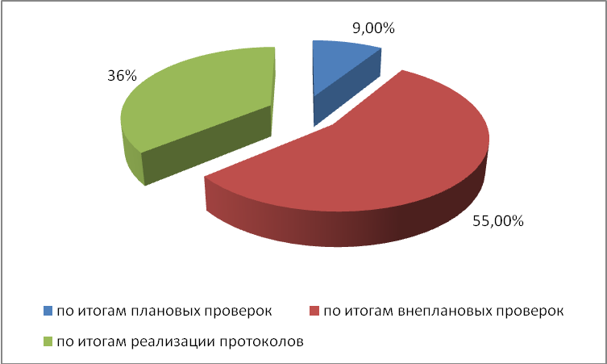
Рисунок 2.35- Структура штрафных санкций взысканных Росфиннадзором по делам, возбужденным в сфере валютного контроля в 2012 г.
Всего за 2012 г. было проведено 26595 проверочных мероприятий, при этом было возбуждено 14821 дел, вынесено постановлений о назначении административного наказания- 25519, рис.2.36.
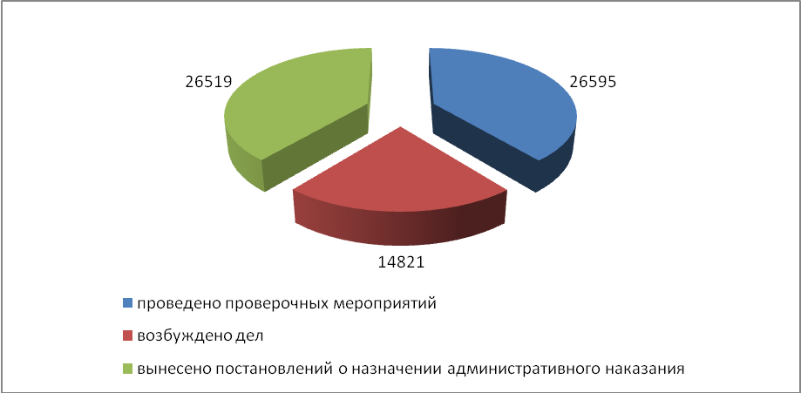
Рисунок 2.36-Количество проверочных мероприятий и возбужденных дел в сфере валютного контроля в 2012 г.
Важно отметить , что в 1 квартале 2013 г. было проведено 4635 проверочных мероприятий против 6033, проведенных в 1 квартале 2012 г. Меньше было возбуждено дел и вынесено постановлений о назначении административных наказаний , рис.2.37.
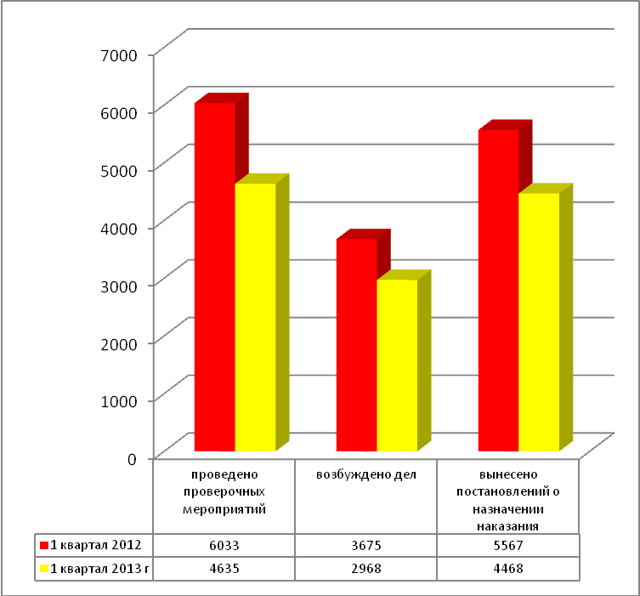
Рисунок 2.37-Количество проверочных мероприятий и возбужденных дел в сфере валютного контроля в 1 квартале 2012 г., 1 квартале 2013 г.
Наибольший удельный вес лиц, привлекшихся к административной ответственности по результатам валютного контроля, приходится на юридические лица, их доля составляет в среднем 70%. Небольшой удельный вес приходится на граждан и должностные лица, рис.2.38.
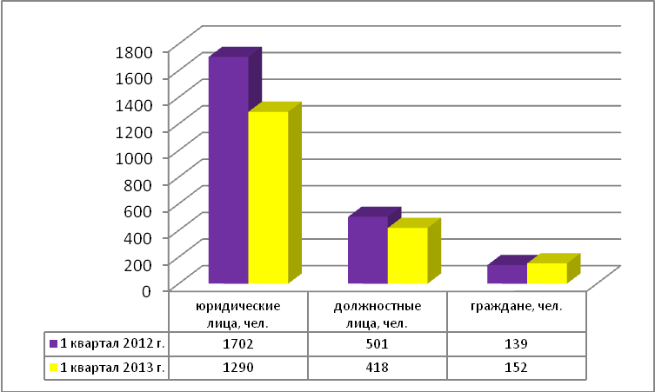
Рисунок 2.38- Количество лиц, привлекшихся к административной ответственности в сфере валютного контроля в 1 квартале 2012 г., 1 квартале 2013 г.
Наибольший удельный вес в общем объеме выявленных за 2012 год нарушений валютного законодательства РФ и актов органов валютного регулирования составляют, в том числе нарушения установленных сроков представления форм учета и отчетности по валютным операциям, подтверждающих документов и информации при осуществлении валютных операций более чем на тридцать дней, на которые приходится 27 % от общего числа нарушений; вторым наиболее часто встречающимся нарушением является нарушение установленных правил оформления паспортов сделок, на которые приходится 24 % от общего числа нарушений; затем следуют нарушения установленных сроков представления форм учета и отчетности по валютным операциям, подтверждающих документов и информации при осуществлении валютных операций не более чем на десять дней и более чем на десять дней, но не более чем на тридцать дней, на которые приходится 16 % и 15 %, соответственно, от общего числа нарушений. На долю невозврата авансовых платежей при импорте приходится 6 % от общего числа нарушений, незачисление валютной выручки при экспорте составляет 10 %; на нарушения установленных порядка и сроков представления либо непредставления резидентом в налоговый орган уведомления об открытии (закрытии) счета (вклада) или об изменении реквизитов счета (вклада) в банке, расположенном за пределами территории Российской Федерации, на которые приходится около 2 %(прил.4).

Выводы по второй главе

Таким образом, проведенное исследование позволяет сделать вывод, в Росси наблюдается ежегодный рост уровня жизни населения, растут доходы, увеличивается количество предприятий и организаций. Наблюдается рост валового внутреннего продукта, растет количество инвестиций в основной капитал. Происходит увеличение как доходной так и расходной части бюджета государства, на 2011-2012 г.г. бюджет государства является профицитным. Увеличились международные резервы России, произошел рост фонда национального благосостояния, однако резервный фонд показывает отрицательную динамику. Сальдированный финансовый результат в экономике ежегодно увеличивается. Обеспечение пополнения бюджета и эффективное использование средств фондов является одной из главных задач в системе управления государственными финансами.
Ежегодно государственными органами в сфере финансового контроля осуществляются проверки, направленные на целевое использование средств бюджета, соблюдение норм бюджетного, валютного, налогового и иного российского законодательства.
В результате проведенных проверок, основными видами нарушений в процессе осуществления финансового контроля являются: нецелевое использование бюджетных средств, незаконное (неправомерное), использование бюджетных средств, неэффективное использование бюджетных средств, нарушение порядка ведения бухгалтерского (бюджетного) учета и отчетности, нарушение порядка учета государственного имущества и ведения реестра государственного имущества, нарушение порядка осуществления закупок товаров, выполнения работ и оказания услуг для государственных и муниципальных нужд, несоблюдение установленных порядка или сроков представления форм учета и отчетности по валютным операциям, нарушение установленных единых правил оформления паспортов сделок, нарушение установленных сроков хранения учетных и отчетных документов или паспортов сделок, нарушение сроков репатриации денежных средств, причитающихся по условиям внешнеторговых договоров в Россию и др.
Таким образом, проведенный выше анализ выявленных нарушений показал, что государственными органами ежегодно выявляются множество нарушений в сфере финансового контроля. При этом наибольший удельный вес, лиц привлекшихся к административной ответственности приходится на юридические лица, небольшой удельный вес занимают граждане и должностные лица. Важно отметить, что не всех лиц можно привлечь к ответственности. Это связано в первую очередь с множеством пробелов в российском законодательстве. В связи с тем, что финансовый контроль играет важную роль в эффективном использовании средств федерального бюджета, совершенствование этой сферы деятельности является необходимым условием обеспечения стабильности системы и осуществления государственного финансового контроля, как на федеральном, так и на региональном уровнях. Перейдем к подробному рассмотрению основных недостатков в системе государственного финансового контроля и рассмотрим мероприятия, направленные на его совершенствование.

Россия в цифрах. Статистический сборник.2013 г. [электронная версия]// www.gks.ru
Россия в цифрах. Статистический сборник.2013 г. [электронная версия]// www.gks.ru
Там же
Россия в цифрах. Статистический сборник.2013 г. [электронная версия]// www.gks.ru
Там же
Россия в цифрах. Статистический сборник.2013 г. [электронная версия]// www.gks.ru
Россия в цифрах. Статистический сборник.2013 г. [электронная версия]// www.gks.ru
Россия в цифрах. Статистический сборник.2013 г. [электронная версия]// www.gks.ru
Там же
Россия в цифрах. Статистический сборник.2013 г. [электронная версия]// www.gks.ru
Там же
Россия в цифрах. Статистический сборник.2013 г. [электронная версия]// www.gks.ru
Россия в цифрах. Статистический сборник.2013 г. [электронная версия]// www.gks.ru
Там же
Россия в цифрах. Статистический сборник.2013 г. [электронная версия]// www.gks.ru
Там же
Россия в цифрах. Статистический сборник.2013 г. [электронная версия]// www.gks.ru
Там же
Там же.
Россия в цифрах. Статистический сборник.2013 г. [электронная версия]// www.gks.ru
Там же
Россия в цифрах. Статистический сборник.2013 г. [электронная версия]// www.gks.ru
Там же
Россия в цифрах. Статистический сборник.2013 г. [электронная версия]// www.gks.ru
Россия в цифрах. Статистический сборник.2013 г. [электронная версия]// www.gks.ru
Финансы России. Статистический ежегодник.2012г. [электронная версия]// www.gks.ru
Финансы России. Статистический ежегодник.2012г. [электронная версия]// www.gks.ru
Там же
Россия в цифрах. Статистический сборник.2013 г. [электронная версия]// www.gks.ru
Финансы России. Статистический ежегодник.2012г. [электронная версия]// www.gks.ru
В соответствии с Федеральным законом от 30.09.2010 № 245-ФЗ "О внесении изменений в Бюджетный кодекс Российской Федерации и иные законодательные акты Российской Федерации".
Финансы России. Статистический ежегодник.2012г. [электронная версия]// www.gks.ru
Финансы России. Статистический ежегодник.2012г. [электронная версия]// www.gks.ru
Доклад Федеральной службы финансово-бюджетного надзора РФ об осуществлении контроля и надзора в финансово-бюджетной сфере. 2012 г. [Электронная версия]. Официальный сайт Федеральной службы финансово-бюджетного контроля РФ
Там же.
Доклад Федеральной службы финансово-бюджетного надзора РФ об осуществлении контроля и надзора в финансово-бюджетной сфере. 2012 г. [Электронная версия]. Официальный сайт Федеральной службы финансово-бюджетного контроля РФ
Информация об итогах работы Федеральной службы финансово-бюджетного надзора с обращениями граждан в 2012 году[Электронная версия]. Официальный сайт Федеральной службы финансово-бюджетного контроля РФ
Доклад Федеральной службы финансово-бюджетного надзора РФ об осуществлении контроля и надзора в финансово-бюджетной сфере. 2012 г. [Электронная версия]. Официальный сайт Федеральной службы финансово-бюджетного контроля РФ
Информация об итогах работы Федеральной службы финансово-бюджетного надзора с обращениями граждан в 2012 году[Электронная версия]. Официальный сайт Федеральной службы финансово-бюджетного контроля РФ
Информация об итогах работы Федеральной службы финансово-бюджетного надзора с обращениями граждан в 2012 году[Электронная версия]. Официальный сайт Федеральной службы финансово-бюджетного контроля РФ.
Информация об итогах работы Федеральной службы финансово-бюджетного надзора с обращениями граждан в 2012 году[Электронная версия]. Официальный сайт Федеральной службы финансово-бюджетного контроля РФ
Результаты работы государственной службы финансового- бюджетного контроля России.[Электронная версия]. Официальный сайт Федеральной службы финансово-бюджетного контроля РФ
Результаты работы государственной службы финансового- бюджетного контроля России.[Электронная версия]. Официальный сайт Федеральной службы финансово-бюджетного контроля РФ

